移动端清查实施方案

清查（盘点）动员
根据《江苏省省属高等学校国有资产管理暂行办法》中要求各高校每年须做一次清查，学校决定在全校各单位进行2021年固定资产盘点工作。全校各部门要统一思想，提高认识，充分认识固定资产盘点工作的重要意义，做到加强领导、明确任务，把握重点、广泛动员，确保固定资产盘点工作圆满完成。

二、清查（盘点）准备（自查）
（一）核对部门、人员
各级管理员使用网页登录固定资产管理系统，核对本部门设置及名称是否正确，是否包含所有在职教职工（退休人员暂不删除，名下资产需要清理）。根据人事处的部门设置修改和新增系统内的部门和人员，注册资产管理系统账号。
（二）存放地核对
各级院系组织本部门教职工对自己保管范围内的资产进行存放地核对，在“资产管理系统”-“我的工作”-“我保管的固定资产”中修改、完善存放地。

三、组织清查（盘点）
校资产管理员发布全校盘点计划后，全校各单位组织全体人员登录国有资产管理移动端进行清查盘点，清查盘点情况及处理方法如下：
1.账物相符
（1）.移动端——盘点——我的盘点单——计划名称（点击蓝色字体）——点击“扫码盘点”——对准“固定资产条形码”——显示账物相符——盘点结束。
（2）.若固定资产未贴标签或者标签正确，扫描不上，勾选相应固定资产，点击右上角“操作图标”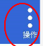，选择“账物相符”，在“盘点备注”中，输入“补打标签”。
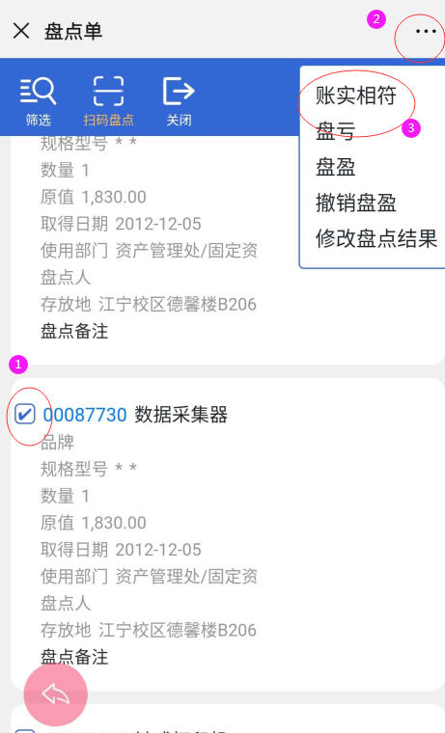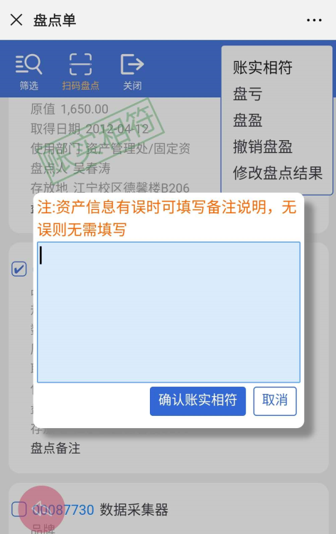
2.有账无物（盘点单中有的固定资产，本人实际不使用）：
（1）.已经报废，实物资产处已经拖走。勾选相应固定资产，点击右上角“操作图标”，选择“账物相符”，在“盘点备注”中，输入“待处置”。盘点结束后，由部门资产管理员调拨至“处置库”（学校在系统中进行设置，用于存放待处置的资产），调入人“校资产管理员”，存放地点“库房”，调拨原因“待处置”。
（2）.已调拨其他教职工使用。
勾选相应固定资产，点击右上角“操作图标”，选择“账物相符”，在“盘点备注”中，输入“待调拨：调入部门+调入人+存放地点”。盘点结束后，由部门资产管理员调拨至相应部门。存放地点格式： XX楼XXX室。
（3）.部门搬迁时，留在原地址或者移交给资产处的。
勾选相应固定资产，点击右上角“操作图标”，选择“账物相符”，在“盘点备注”中，输入“待调拨：000固定资产盘点库——调剂库+管理员二+库房”。盘点结束后，由部门资产管理员进行调拨。
- .固定资产已经毁损、丢弃或不知去向。
勾选相应固定资产，点击右上角“操作图标”，选择“盘亏”在“盘点备注”中，输入“实际盘亏原因”。
3.有物无账（盘点单中没有的固定资产，本人实际在用）
勾选相应固定资产，点击右上角“操作图标”，选择“盘盈”，填入相关信息，点击“新增”完成。资产分类、名称、数量、估价、取得日期、存放地、盘点备注为必填项。“资产分类”中输入资产名称关键字，选择相应的资产分类；估价统一为1元。
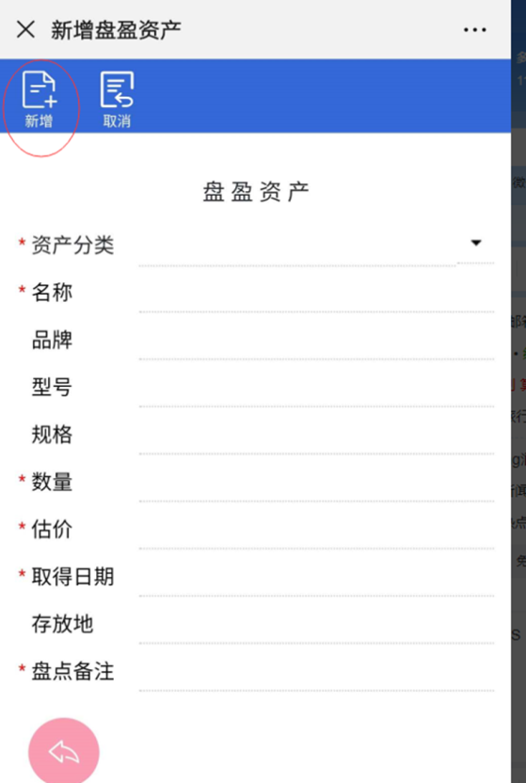
4.资产帮盘
情况1：保管人因事情耽搁来不及盘点。
处理方式：所属院系资产管理员或校资产管理员可以在“盘点”——“盘点单管理”中通过“筛选”功能筛选出未来得及盘点的盘点任务，进行帮盘。
情况2：资产在别人的盘点单中，但在我这里使用。
处理方式：盘点人在“盘点”——“我的盘点单”中通过“扫码”进行盘点。然后在盘点备注中进行说明说明内容“使用人应为XXX”，盘点结束后进行调拨。
情况3：学校某些领导未收到盘点任务，但实际中有资产需要盘点。
处理方式：所属院系资产管理员或校资产管理员在“盘点”——“我的盘点单”中通过“扫码”进行盘点。
5.盘点过程中发现字段信息错误
修改自己权限范围内的字段信息，对于没有权限修改的字段信息，可在盘点备注中进行说明，盘点结束后由具有操作权限的人员进行修改。

四、清查（盘点）后数据处理
盘点结束后，登录国资平台电脑端进行数据处理。
1、在盘点明细中，勾选“只列有盘点备注”，查看需要进行处理的资产，例如需要进行调拨、处置、补打标签等资产数据。
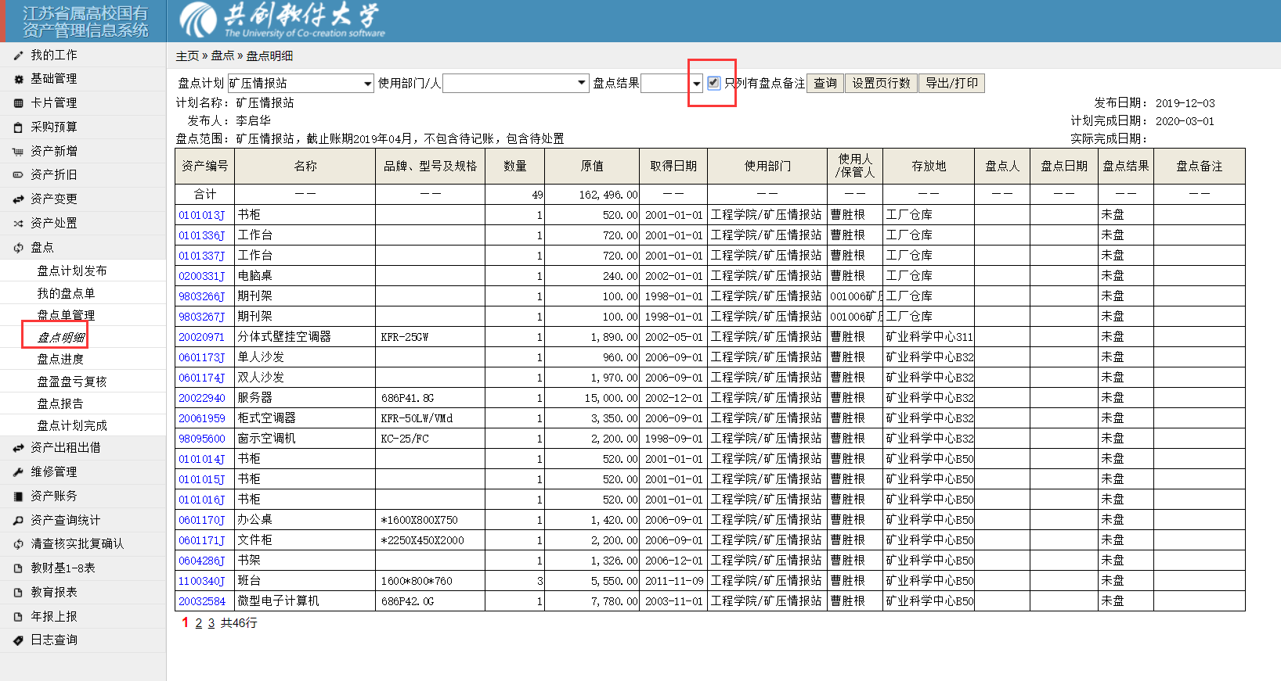
2、盘点结束后，进行盘盈盘亏复核。对于盘亏的资产，核对过程中如果找到资产，可以通过“纠错”功能，修改结果为“账实相符”。对于盘盈的资产在核对过程中确定不是盘盈的，通过“纠错”功能撤销盘盈。
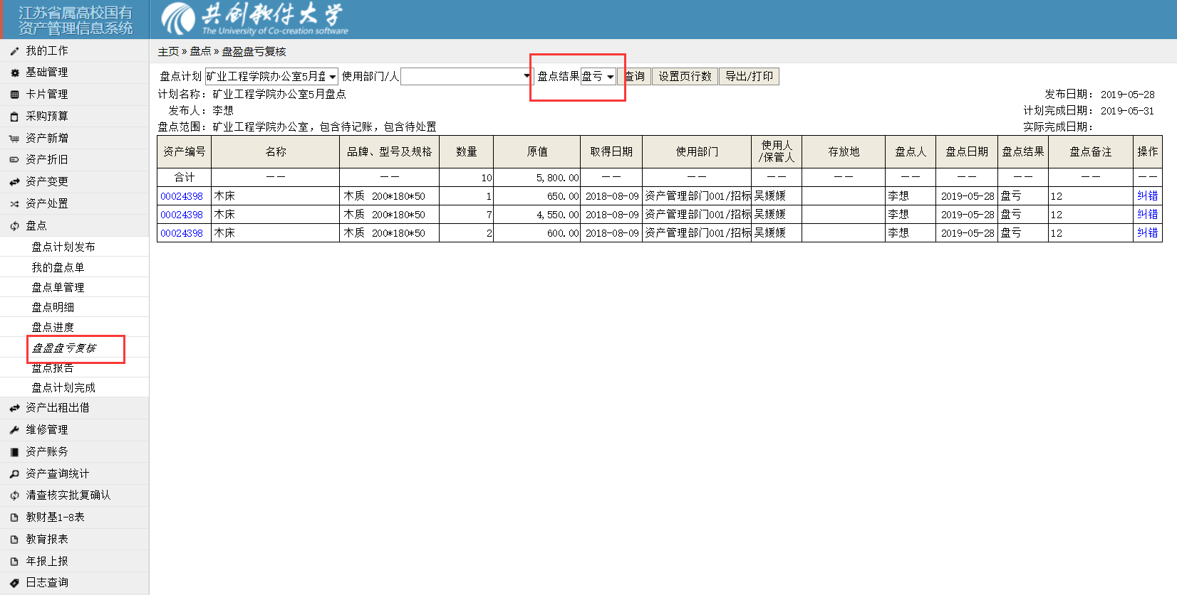

五、出具盘点报告
数据处理完后，盘点结束，生成相应的盘点报告。
